Barbara Gąsiorek
18.05.2020r.-22.05.2020r.

Witajcie Moi Drodzy!
Dziękuję Wam za systematyczną pracę.
W tym tygodniu kończymy dział 5, a w przyszłym tygodniu zaczynać będziemy ostatni dział w waszej książce, dział 6.

Przypominam Wam, że ćwiczenia z języka angielskiego pojawiają się tutaj w poniedziałki. W każdym momencie możecie wrócić do ćwiczeń.
Jeśli nie masz książki i ćwiczeń w domu, wydrukuj ten scenariusz i wklej do zeszytu lub przepisuj odpowiedzi do zadań do zeszytu.

Scenariusz zajęć/ zadania na tydzień : 18.05.2020r.-22.05.2020r.

kl.1a- Lekcja 1- 19.05.2020r. (wt), Lekcja 2- 22.05.2020r. (pt)
kl.1b-Lekcja 1- 19.05.2020r. (wt), Lekcja 2- 22.05.2020r. (pt)
kl.1c-Lekcja 1- 18.05.2020r. (pon), Lekcja 2- 22.05.2020r. (pt)

W tym tygodniu wykonaj proszę zadania:
Podręcznik ucznia - strony:60 i 61.
Strona 60 - zadania: 1 i 2.
Strona 61 - zadanie: 2.
Ćwiczenia - strony:55 i 56.
Jeśli potrafisz, możesz już zapisywać tematy lekcji w swoim zeszycie.

Lesson 1
Topic: Review - utrwalenie wiadomości z działu 5.
Dzisiaj wykonaj zadania:
Podręcznik - strona 60. Zadania: 1 i 2.
Zadanie 1. Posłuchaj nagrania, znajdź i pokaż ten produkt żywnościowy, który usłyszysz, a następnie powtórz jego nazwę ( na głos). Numer nagrania: 3.7. Nagranie znajdziesz, tak jak zawsze, na stronie www.macmillan.pl, w zakładce Strefa Ucznia. Następnie wybieramy: „szkoła podstawowa klasy 1-3” i nazwę naszego podręcznika „Bugs Team 1” i wybieramy numer płyty „Pupil’s Audio CD”.
Zadanie 2. Posłuchaj nagrania. Numer nagrania: 3.8. Następnie wybierz obrazek i powtórz za nagraniem.

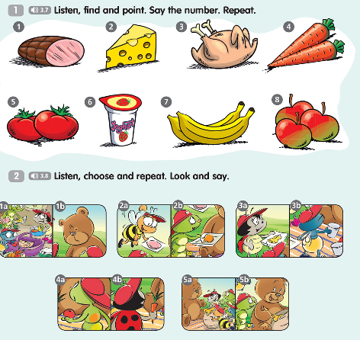

Strona 61. Zadanie 2. Propozycja zabawy. Spróbuj nazwać jak najwięcej zwierząt i produktów żywnościowych, które uda Ci się znaleźć na obrazku.

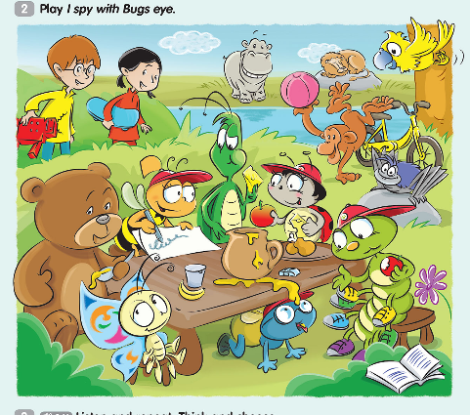

Lesson 2
Topic: Powtórzenie wiadomości z działu 5.
Dzisiaj wykonaj zadania w swoich ćwiczeniach. Widzisz je poniżej.
Ćwiczenia - strona 55. Zadania: 1 i 2. Strona 56; zadania: 1 i 2.

Informacja do zadania 1 - strona 55.
Owoce pokoloruj na czerwono.
Warzywa na zielono.
Wszystko z grupy mięs na brązowo, a z nabiału na żółto.

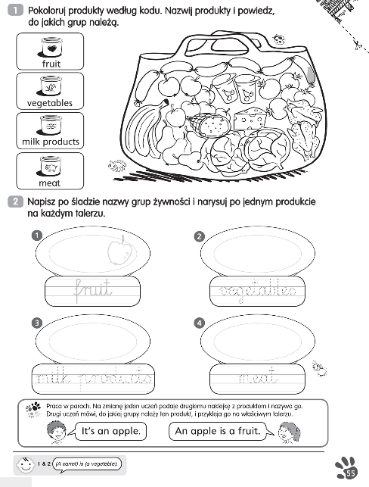

Informacja do zadania 2, strona 56:
Jak powiedzieć, która osoba jest w jakiej klasie?
np.
Staś is in 1b. - Staś jest w klasie 1b.
Kaja is in 1a. - Kaja jest w klasie 1a.
Zmieniamy tylko imię osoby i klasę.

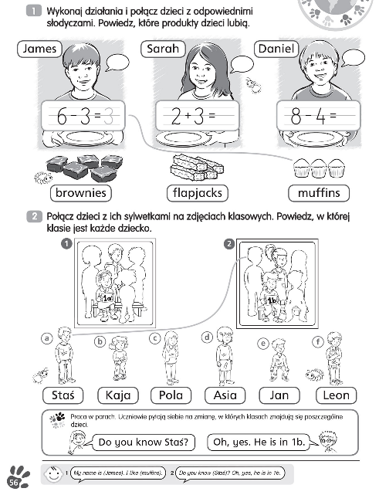

Powodzenia :-)

